ГРАМАДСКАЕ АБ'ЯДНАННЕ  «МIНСКАЕ ТАВАРЫСТВА  СПАЖЫЎЦОЎ»  вул. Iнтэрнацыянальная, 23, к.22  220030, г. Мiнск  тел: (017) 226 72 90, тел./факс: (017) 226 12 54  Е-mail: msc94 mail.ru  р/с № 3015025253007  РКЦ № 1 ЗАО «БСБ Банк» в г. Минске  код 175, УНП 100902739 | 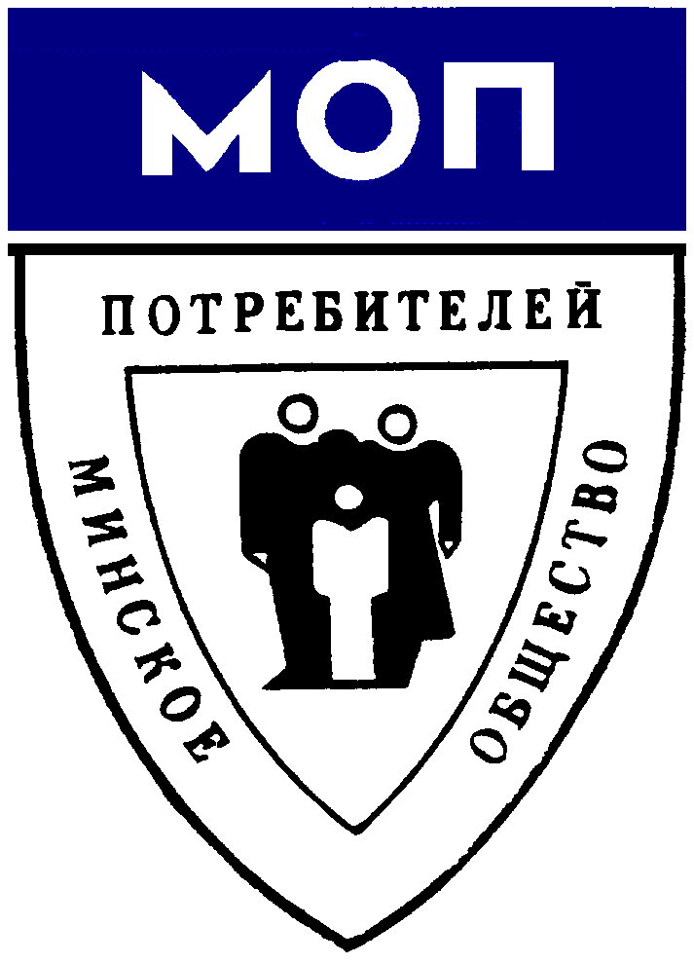 | ОБЩЕСТВЕННОЕ ОБЪЕДИНЕНИЕ  «МИНСКОЕ ОБЩЕСТВО  ПОТРЕБИТЕЛЕЙ»  ул. Интернациональная, 23, к.22  220030, г. Минск  тел: (017) 226 72 90, тел./факс: (017) 226 12 54  Е-mail: msc94 mail.ru  р/с № 3015025253007  РКЦ № 1 ЗАО «БСБ Банк» в г. Минске  код 175, УНП 100902739

22 июня 2016 г. № 328  На № от | Министерство торговли  Республики Беларусь  Министерство юстиции  Республики Беларусь  Минский городской  исполнительный комитет

О совершенствовании
законодательства в сфере
защиты прав потребителей

Общественное объединение «Минское общество потребителей» (далее – Общество) в инициативном порядке в пределах своей компетенции, определенной Уставом Общества, обращается
с предложениями по совершенствованию законодательства Республики Беларусь в сфере защиты прав потребителей.
Общество считает целесообразным в пункте 4 статьи 48 «Особенности реализации отдельных прав общественных объединений потребителей» Закона Республики Беларусь «О защите прав потребителей» (в ред. Закона Республики Беларусь от 02.05.2012 № 353-З) (далее – Закон) исключить слово «безвозмездного».
Свою позицию по данному вопросу Общество обосновывает следующим.
Безвозмездность указанного договора предполагается исключительно лишь в стадии искового производства.
Так, Приложением 1 в подпункте 1.1 пункта 1 Примерной формы договора безвозмездного оказания услуг общественным объединением потребителей установлено, что «объединение обязуется по заданию потребителя оказать безвозмездно следующую услугу или услуги… обратиться в суд с иском о защите прав потребителя». Ни при подаче кассационной, ни при подаче надзорной жалоб безвозмездность действий общественного объединения потребителей не предписывается.
Создавая механизм безвозмездности оказания общественным объединением потребителей юридических услуг потребителю, законодатель предусмотрел компенсационный порядок такой безвозмездности за счет взыскания с недобросовестного изготовителя (продавца, поставщика, представителя, исполнителя, ремонтной организации) расходов общественного объединения потребителей, подлежащих возмещению изготовителем (продавцом, поставщиком, представителем, исполнителем, ремонтной организацией) на основании решения суда, вступившего в силу.
Вместе с тем, этот порядок носит чисто декларативный характер, поскольку управлениями (отделами) принудительного исполнения только по решениям судов в пользу Общества по состоянию на 1 июня 2016 г. остаются не довзысканными более 50 миллионов рублей.
Подобное положение дел создает практическую невозможность осуществления текущей повседневной деятельности Общества, поскольку лишает Общество не только основных средств, направленных
на капитализацию, – например, закупка офисного оборудования (компьютеры, сканеры, принтеры) и т.п., но и оборотных средств – оплата труда штатных работников Общества, оплата арендных и коммунальных платежей и другое.
В связи с этим, Общество полагает целесообразным дополнить статью 48 Закона абзацем следующего содержания:
«В случае не поступления денежных средств для возмещения расходов общественного объединения потребителей в течение трех месяцев с момента вступления судебного решения в силу местные бюджеты возмещают ему такие расходы.».
Общество также полагает в целях гармонизации законодательства Республики Беларусь с нормами раздела XII «Защита прав потребителей» Договора о Евразийском экономическом союзе и Протокола о проведении согласованной политики в сфере защиты прав потребителей, являющегося Приложением № 13 к Договору о Евразийском экономическом союзе,
с законодательством Российской Федерации в рамках Договора
о создании Союзного государства в части второй пункта 2 статьи 44 «Судебная защита прав потребителей» Закона цифру «10» заменить
на цифру «50».
Внесение данного изменения в Закон позволит не только гармонизировать и унифицировать законодательство Республики Беларусь с законодательством государств-участников Евразийского экономического союза, но и укрепить материально-техническую базу общественных объединений по защите прав потребителей Республики Беларусь.
Общество считает необходимым в целях реализации положений, установленных статьей 17 Конституции Республики Беларусь: «Государственными языками в Республике Беларусь являются белорусский и русский языки», внести изменения в пункт 9 статьи 8
и пункт 4 статьи 9 Закона, заменив союз «или» на союз «и».

Исполнительный директор В.В.Копин

